**SOFTWARE EDUCATIVO ORIENTADO AL AREA DE REDES**

**MANUAL DE USUARIO**

1. El software educativo, en su primera pantalla, muestra el formulario de inicio de sesión, o login, el cual dependiendo de las credenciales permite iniciar como usuario estudiante o usuario profesor.

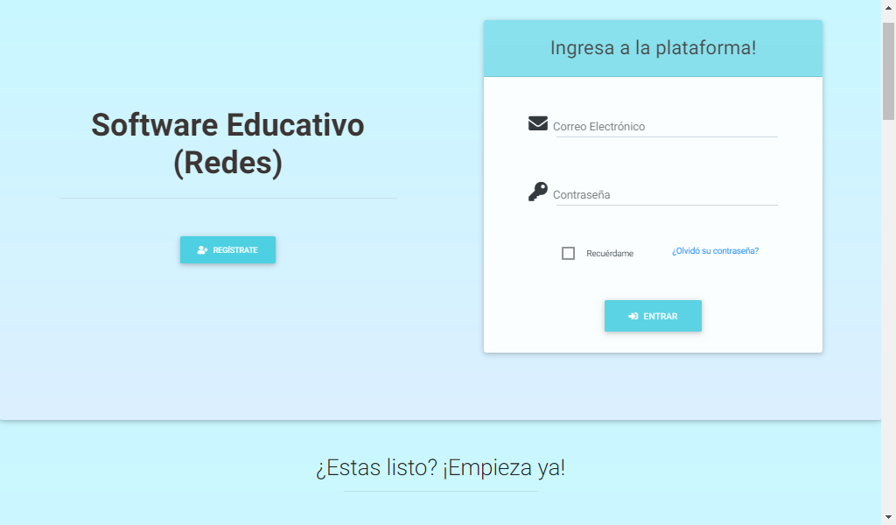

1. En caso de tener un usuario valido, el software permite el registro de usuario.

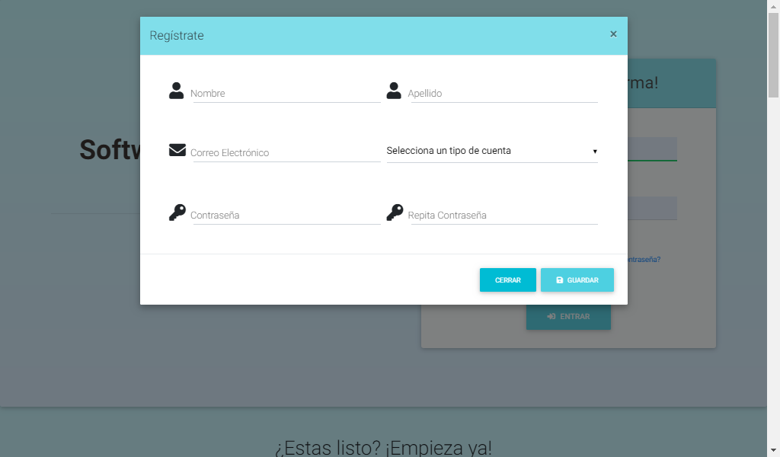

1. Pudiendo elegir entre un usuario estudiante o un usuario profesor.

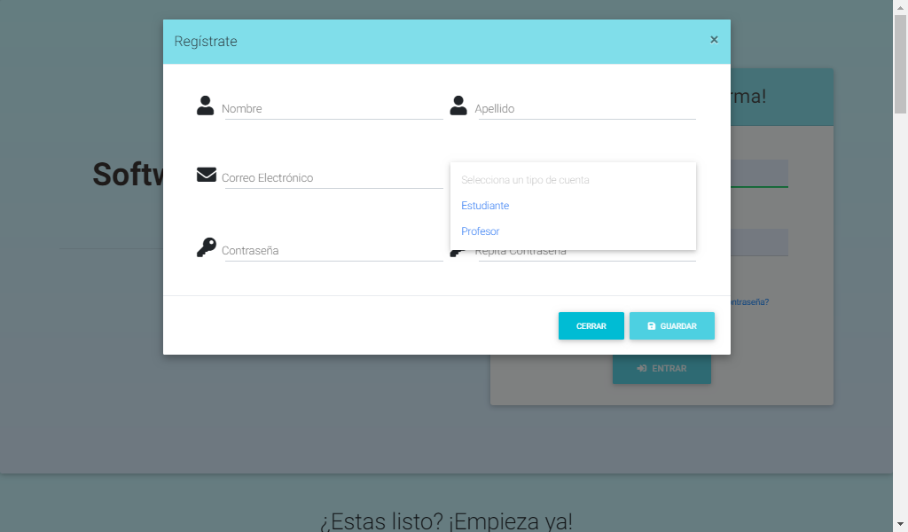

1. En caso de escoger estudiante es necesario registrar la sección a la cual pertenece. De ser profesor este requisito no es necesario por lo tanto no será mostrado.

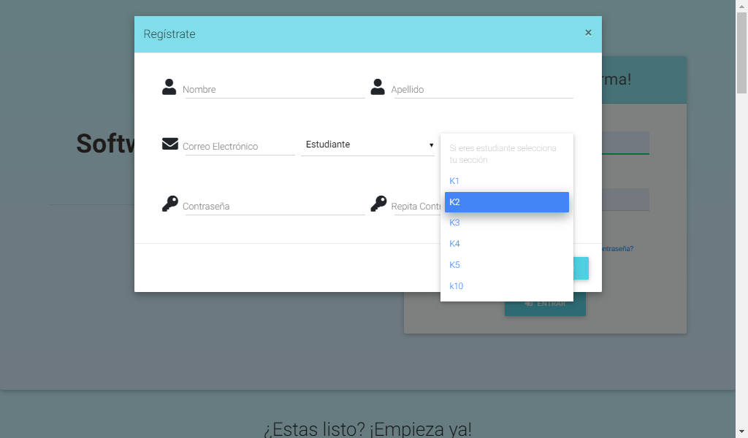

1. Más abajo, en la misma pantalla principal, se puede visualizar una breve descripción del software, así, como algunas muestras de funcionamiento.

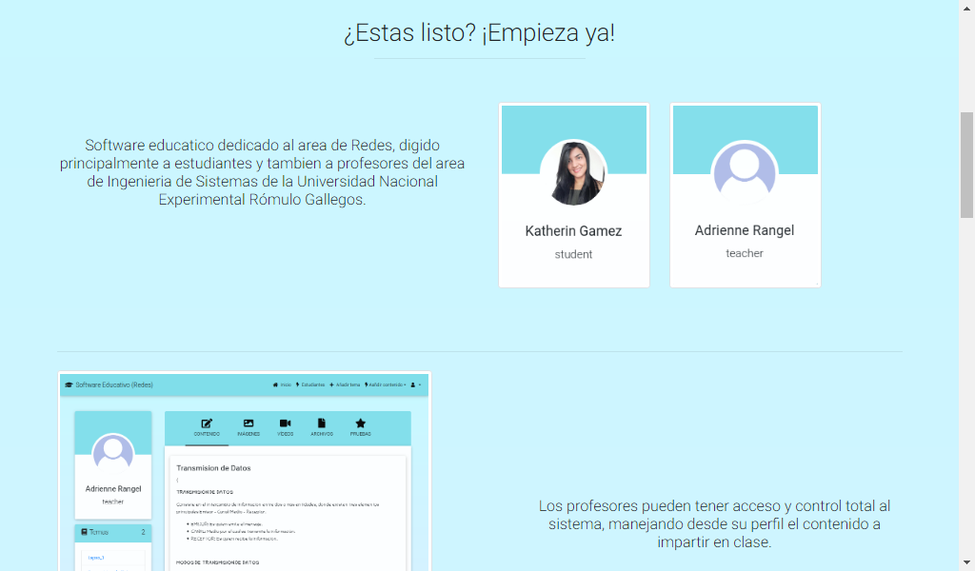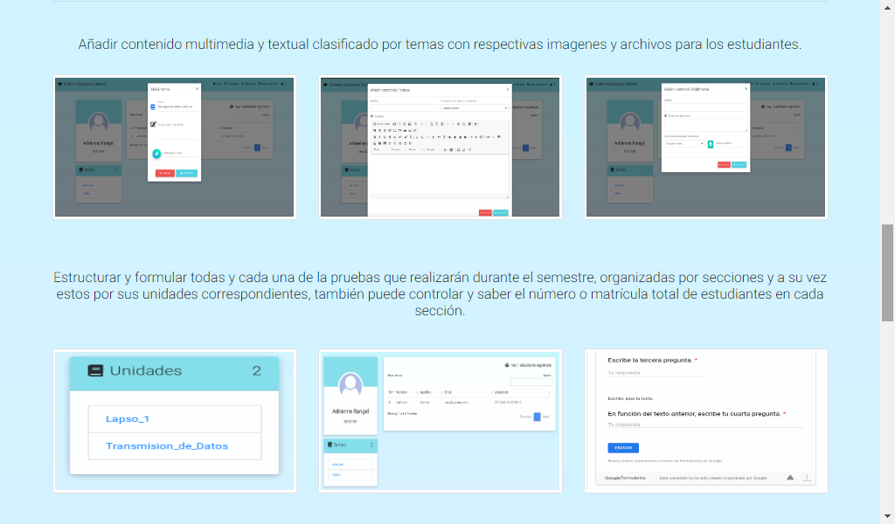

1. Si se inicia sesión con usuario estudiante, la pantalla principal a mostrar es la siguiente.

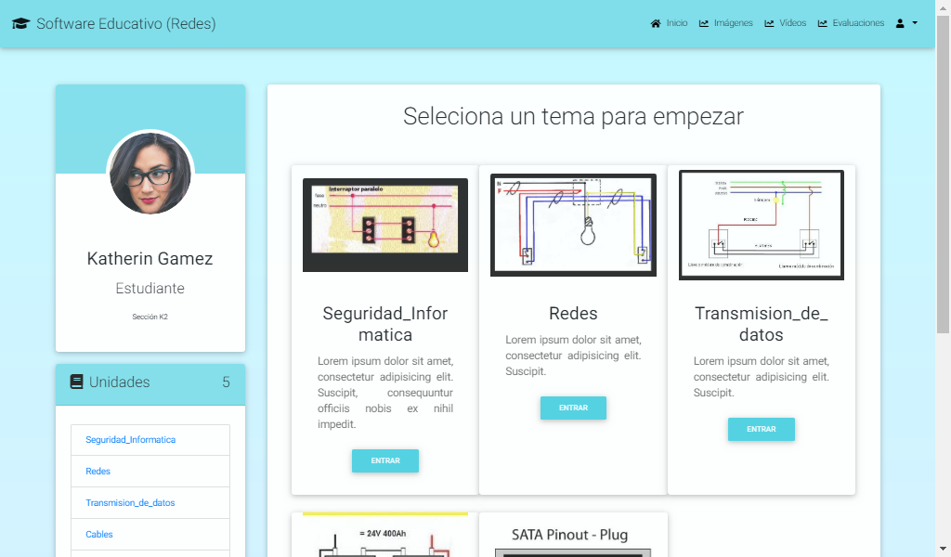

1. En la parte inferior izquierda, podemos ver un apartado que dice ‘Unidades’ el cual nos muestra un ‘5’, este hace referencia a la cantidad de temas disponibles y registrados por un profesor.
2. Si se hace clic sobre un tema/unidad, nos veremos re direccionados a una pantalla con todo el contenido referente a ese tema, de no tener contenido nos mostrara una pantalla expresándolo.

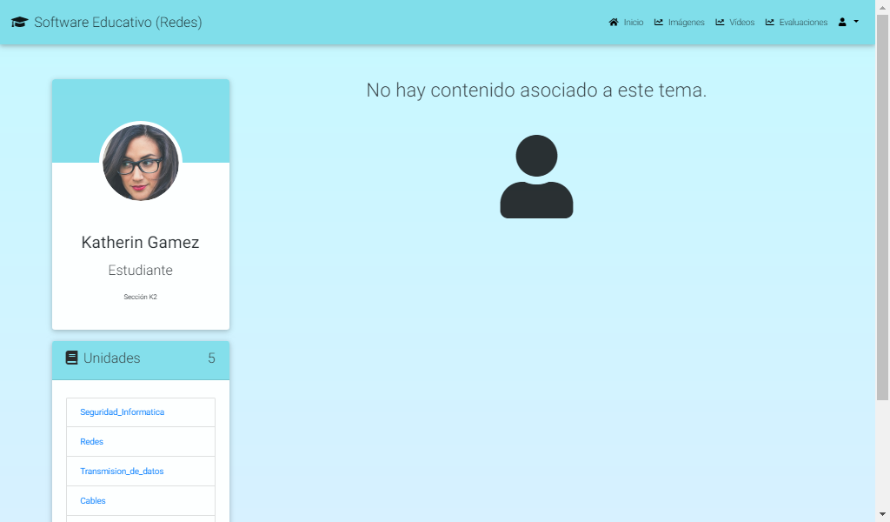

1. Si encuentra contenido asociado, así es como lo visualizaremos.

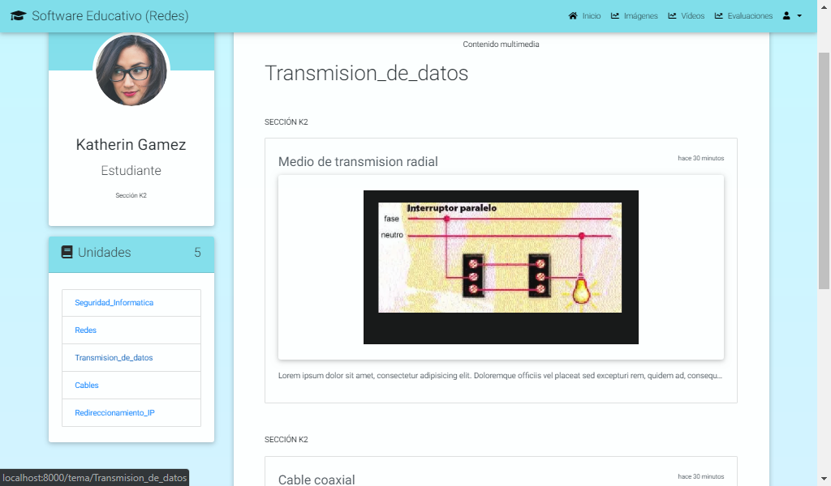

1. En la parte superior, conocido como navbar, o barra de navegación, podemos ver, distintos link o apartados, los cuales nos re direccionan dependiendo, en este caso, se ha presionado en ‘videos’ y nos ha cargado dicha pantalla, en caso de haber, los listaría, pero al no estar disponibles lo expresa de esta forma.
2. En caso de ir a ‘imágenes’ se aplica el mismo principio.

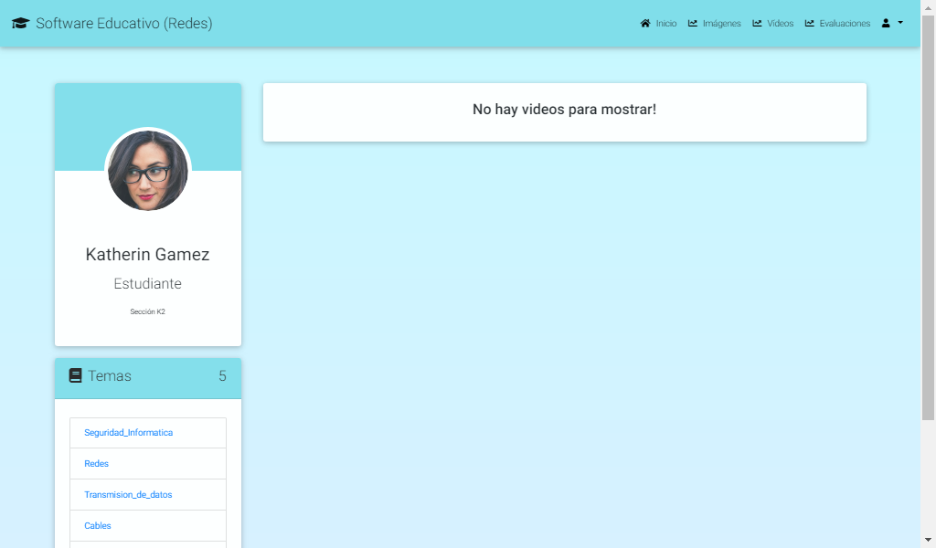

1. Si se presiona en el apartado de ‘evaluaciones’, se pueden ver todas las evaluaciones disponibles creadas por el profesor de dicha sesión.
2. Es posible visualizar la nota obtenida, en caso de haber realizado la evaluación, la cantidad de preguntas, la ponderación total, el tema, la fecha y la duración.

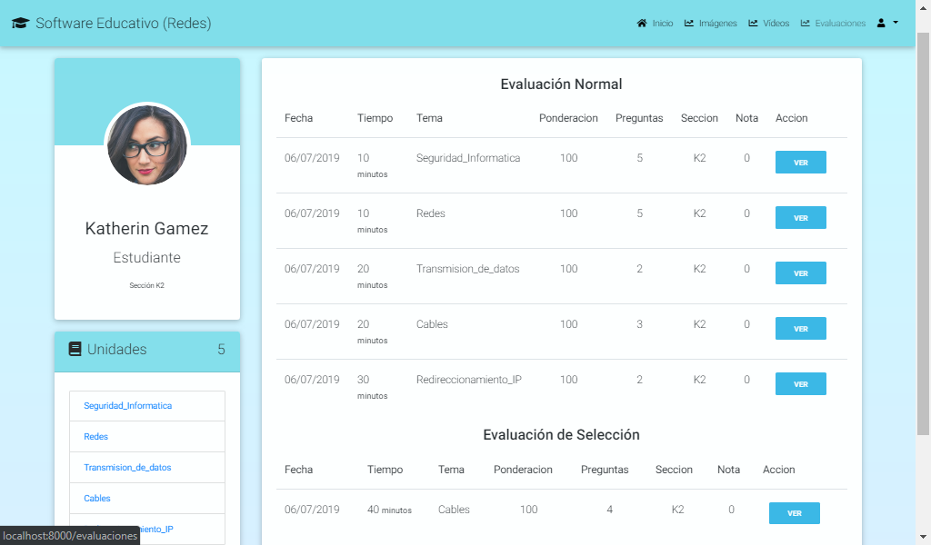

1. Cabe destacar, que una vez, se hace clic en el botón ‘ver’, la evaluación comienza y se inicia un temporizador en función al tiempo estipulado por cada evaluación.

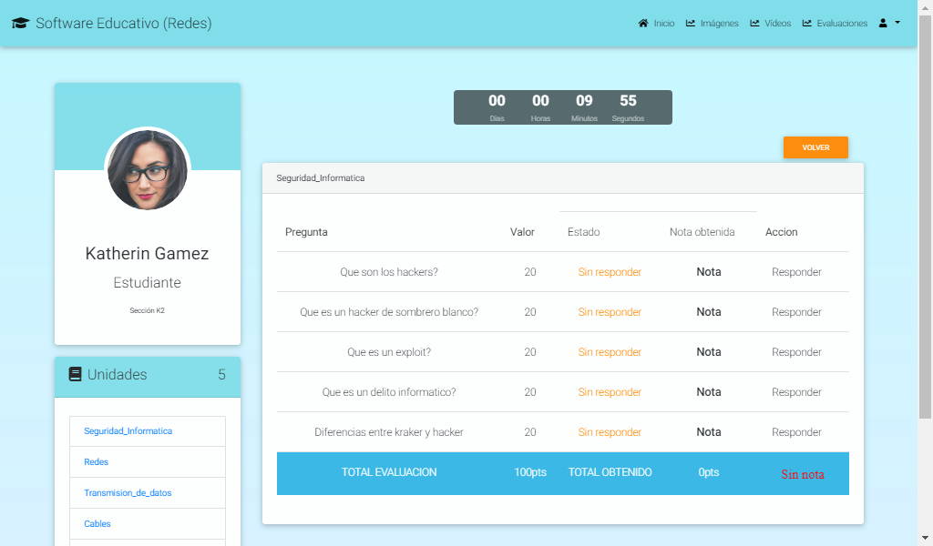

1. Al presionar ‘responder’, se carga una vista con un formulario en la que se puede realizar y enviar una respuesta. Mientras se realizan las repuestas el temporizador sigue corriendo, por lo que el tiempo es un recurso importante.

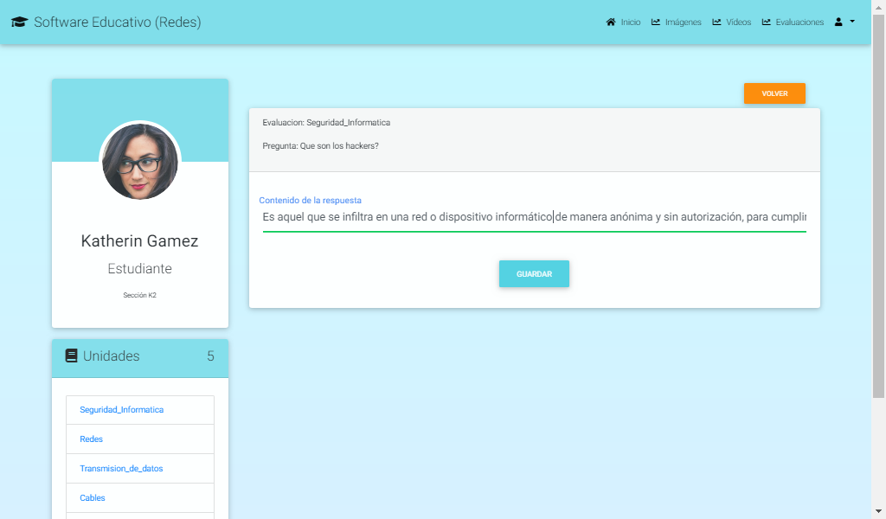

1. Una vez respondida una pregunta, podemos ver que el estado cambia, y la nota, no se puede ver, hasta que el profesor corrige la evaluación.

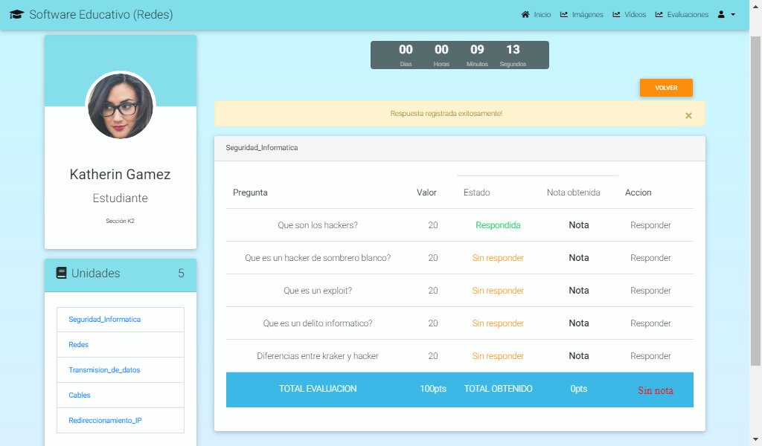

1. Si se intenta presionar nuevamente en el botón de responder, recibimos un mensaje del servidor, denegando el permiso, puesto, que no es válido.

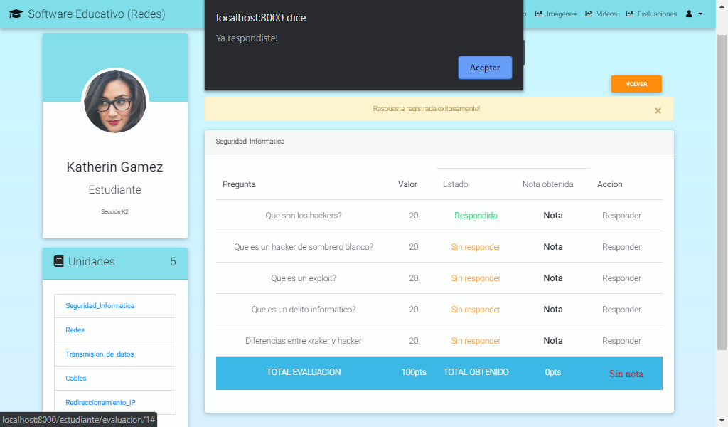

1. Si volvemos al listado de evaluaciones y ahora presionamos el botón ‘ver’ pero en la evaluación por selección.

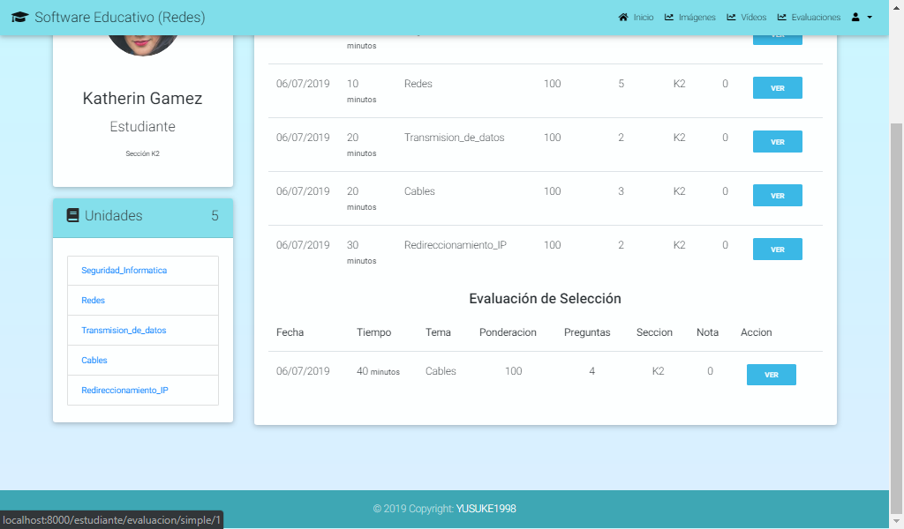

1. Una vez ingresamos, el temporizador inicia la cuenta regresiva, podemos ver el valor de cada pregunta y la nota, si existe.

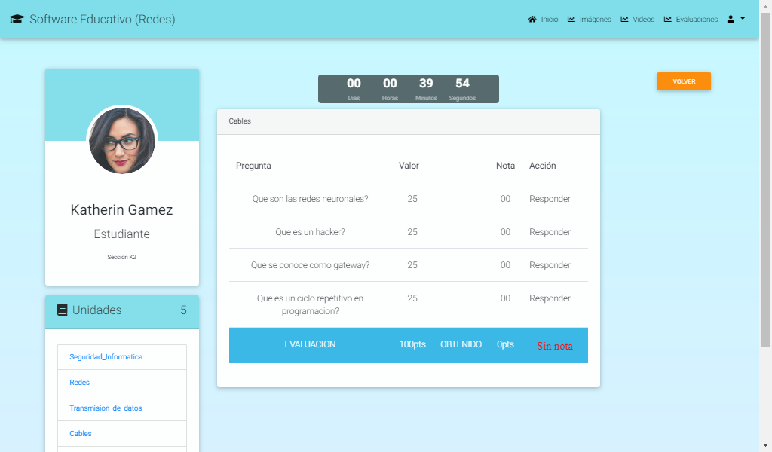

1. Al ser una evaluación de selección, simplemente hay que evaluar las posibles respuestas que arroja el sistema y presionar en ‘asignar’ en la que mejor le parezca.

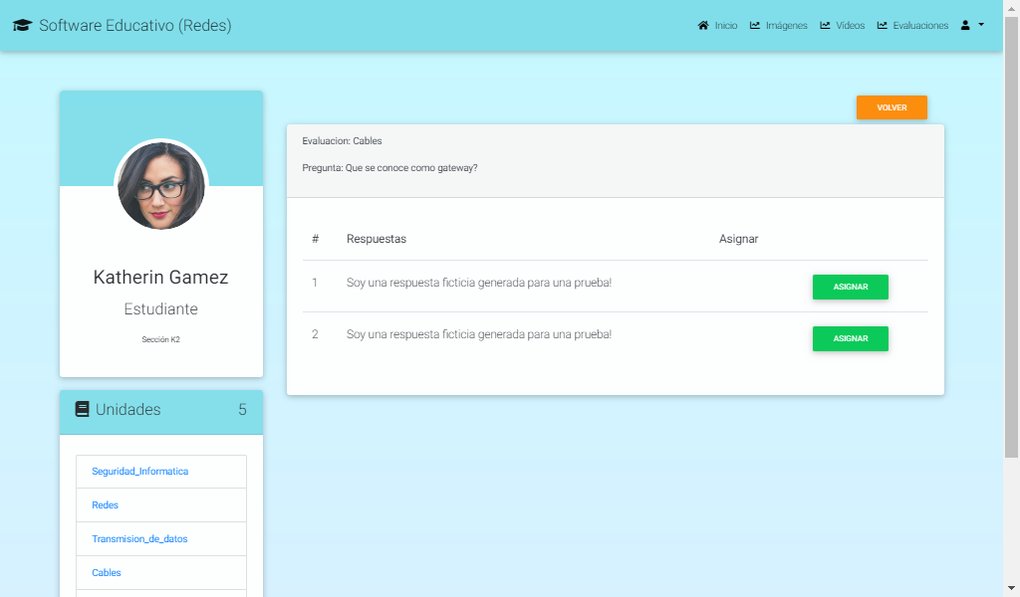

1. Una vez presionado el botón nos re direcciona a la página y nos muestra la respuesta asignada, una vez hecho ya no es posible reasignar otra respuesta.

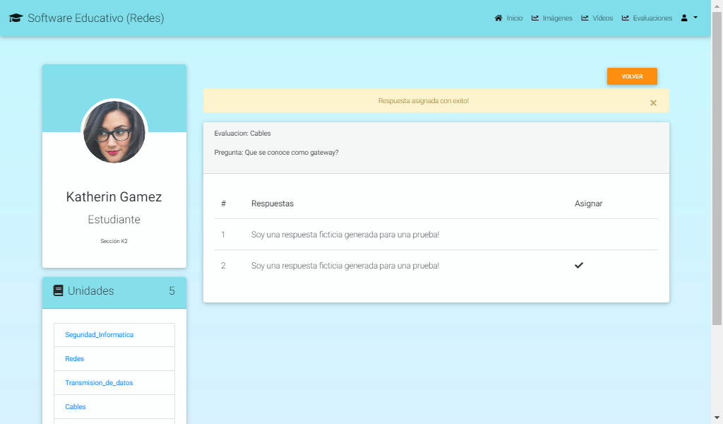

1. En este tipo de evaluación, el sistema automáticamente arroja la nota correspondiente, ya que esta nota no es asignada por el profesor, como en la evaluación por preguntas.

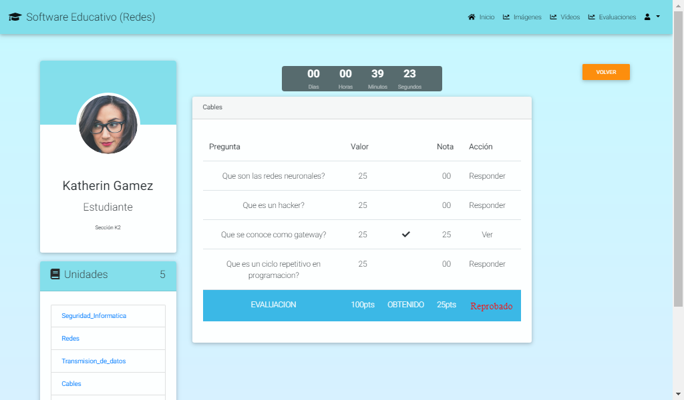

1. Si respondemos varias preguntas, podemos automáticamente ver la nota y su suma, con su correspondiente estado, ‘aprobado’ o ‘reprobado’.

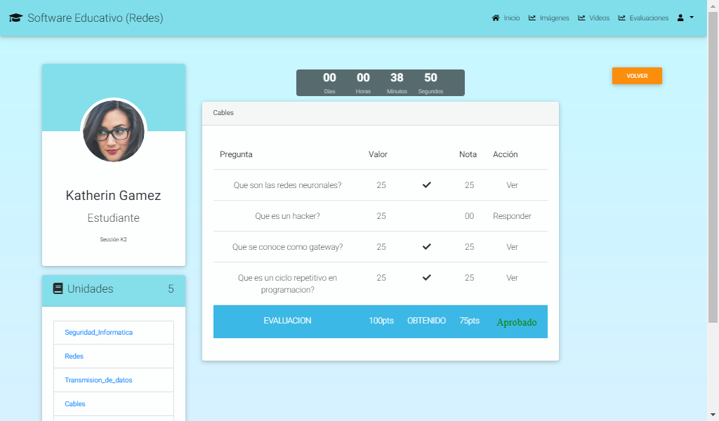

1. Por otra parte, si nos dirigimos al icono de usuario, en la parte superior derecha, podemos ver la opción de perfil y la de salir.

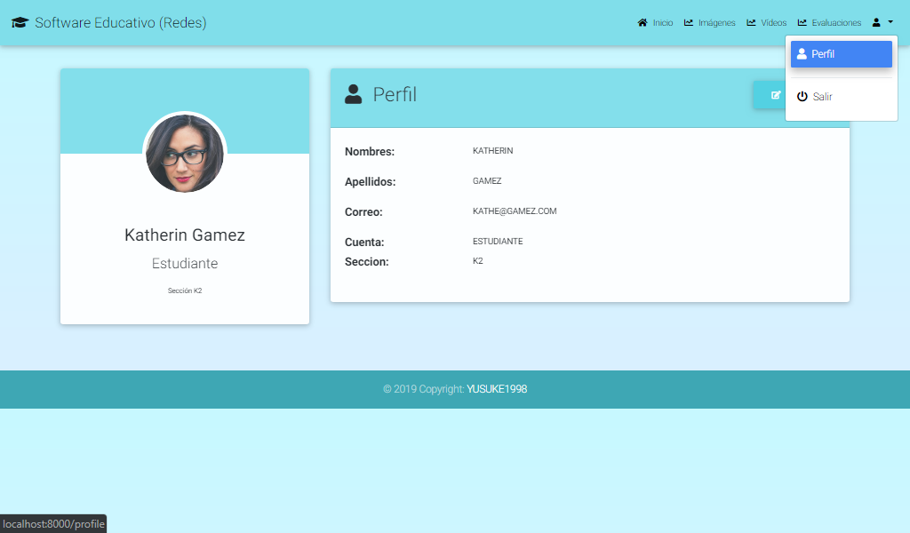

1. Si presionamos en perfil, podemos ver nuestros datos básicos.

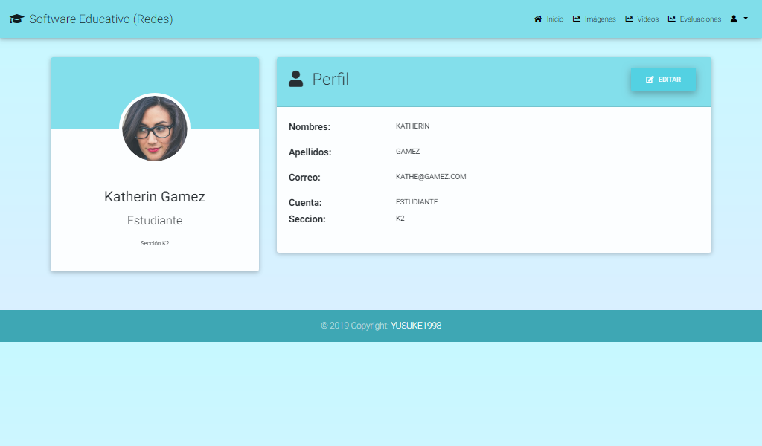

1. También estará disponible un botón para editar los datos si asi lo queremos

